ТЕХНОЛОГИЧСКАЯ КАРТА мотивационного этапаУРОКА
Учебный предмет: | биология
Тема урока: | «Лишайники»
Тип урока: | Урок открытия новых знаний
Цели урока: | Формирование представлений о лишайниках, представляющих собой симбиотические организмы.
Деятельностная цель: | Научить детей новым способам нахождения знаний, ввести новые понятия, термины.
Содержательная цель: | Сформировать систему новых понятий, расширить знания учащихся за счет включения новых определений, терминов, описаний.

Этап урока | Виды работы, формы, методы, приемы. | Содержание педагогического взаимодействия |  | Формирование УУД | Планируемый результат
Этап урока | Виды работы, формы, методы, приемы. | Деятельность учителя | Деятельность обучающегося | Формирование УУД | Планируемый результат
Мотивация | Форма работы-фронтальная.  Методы работы:словесный (дискуссия), наглядный, метод проблемного изложения.  Приемы работы: прием-новизны, прием создания проблемной ситуации | 1. Учитель зачитывает отрывок из библейской легенды «Манна небесная»:  Библейская легенда гласит о том, что когда Моисей вел свой народ через пустыню, и все запасы еды были съедены, изнеможенные люди уже готовы были умереть от голода. Но неожиданно поднялся ветер, и на горячий песок посыпались серые комочки, которые изголодавшиеся люди ели сырыми из которых варили кашу. Впервые увидев их люди спрашивали друг друга «Манна» ( в переводе-«Что это?»). И думали, что это Бог послал манну небесную.  2. Учитель задает вопросы по представленному материалу:  1) Было ли на самом деле такое чудо?  2) Что такое манна небесная?  3. Учитель помогает ученикам ответить на данные вопросы и формулирует тему урока – «Лишайники».  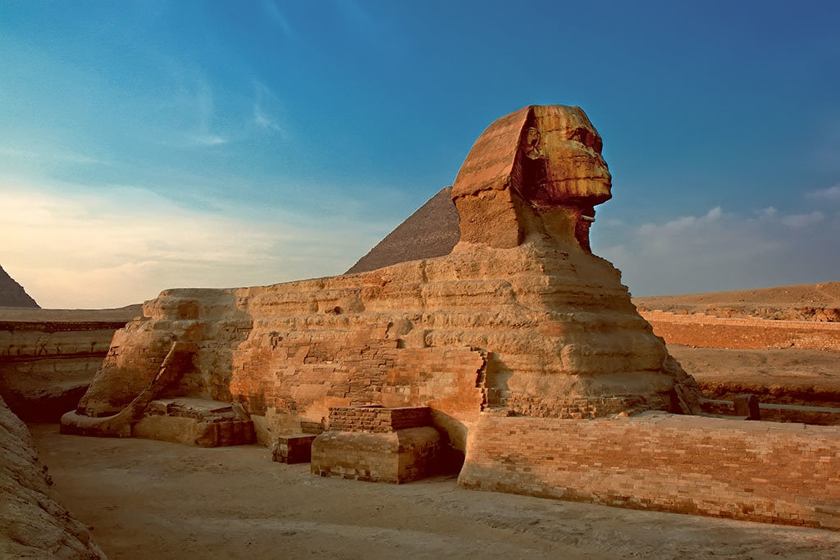  3. Учитель создает проблемную ситуацию, используя рисунки из литературы других учебных дисциплин. Как относятся данные рисунки к теме урока?  сфинкс    пионеры  измерительные приборы  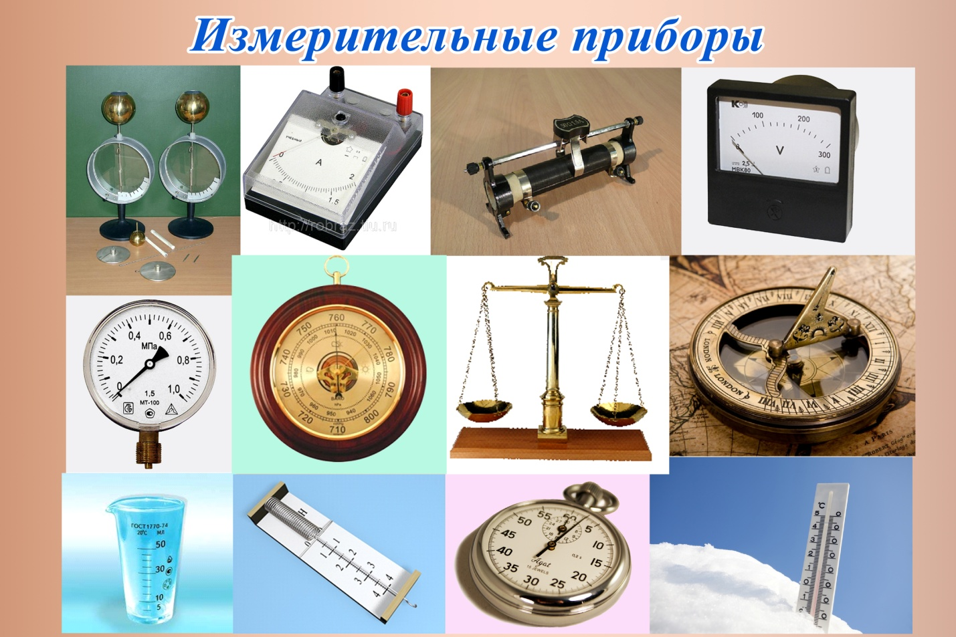  (Ответ на поставленный вопрос учащиеся дают в конце урока, после изучения нового материала) | 1.Учащиеся слушают отрывок из библейской легенды.  2. Отвечают на поставленные вопросы.  3.Записывают тему урока в тетрадь. | Познавательные:  -постановка и формулирование проблемы;  Коммуникативные:  -умение слушать;  -умение задавать вопросы;  -владение монологической и диалогической речью | учащийся научится:  -выдвигать версии решения проблемы;  -отстаивая свою точку зрения, приводить аргументы, подтверждая их фактами;  - в дискуссии уметь выдвинуть контраргументы, перефразировать свою мысль;  -критично относиться к своему мнению, с достоинством признавать ошибочность своего мнения (если оно таково) и корректировать его.
Актуализация | Форма работы-фронтальная.  Методы работы:словесный | Учитель проводит параллель с ранее изученным материалом:  1.Перечислите царства живой природы.  2.Организмы, каких царств живой природы мы изучали на предыдущих уроках?  3. Какие особенности строения характерных для этих организмов?. | Учащиеся отвечают на вопросы учителя. | Регулятивные:  -выделять и осознавать то, что усвоено  Познавательные:  -структурировать знания;  Коммуникативные:  -умение слушать;  -владение монологической и диалогической речью;  -умение с полнотой и точностью выражать свои мысли; | учащийся научится:  -характеризовать особенности строения и процессов жизнедеятельности биологических объектов (организмов)
Целеполагание | Форма работы-фронтальная.  Методы работы:словесный | Учитель демонстрирует слайд презентации «Лишайники», предлагает учащимся сформулировать цель и задачи урока, | Учащиеся формулируют цели и задачи урока с фиксацией их в тетради. | Регулятивные:  - целеполагание  -составлять план и порядок действий;  -предвосхищать результат усвоения  Познавательные:  -выделение и формулирование познавательной цели  Коммуникативные:  -умение слушать;  -умение задавать вопросы;  -владение монологической и диалогической речью | учащийся научится:  -формулировать цель и задачи работы, планировать свою деятельность на уроке

Методические рекомендации по проведению урока
Тип урока:
- Урок открытия новых знаний
Методы:
- Словесные (беседа, диалог)
- Наглядные ( работа с рисунками, схемами)
- Практические (заполнение схем, таблиц)
- Частично-поисковые (решение проблемных задач)
- Индуктивные (развитие умения общаться, находить ответы на вопросы, высказывать и доказывать свою точку зрения)
- Дедуктивные (анализ изученного, применение имеющихся знаний, применение полученных знаний, обобщение)
Форма организации работы : парная
Оборудование: мультимедийный проектор, экран, компьютер, коллекция лишайников
Этапы урока:
1.Организационный момент
2.Мотивация к учебной деятельности.
3.Актуализация знаний обучающихся.
4.Изучение нового материала.
5.Проверка результатов работы и их коррекция.
6.Подведение итогов урока. Рефлексия.
Для подготовки данного урока необходимо следующее:
1.Заранее разделить детей на пары. 2. Разработать компьютерную презентацию. 3.Для каждой пары учащихся распечатать рабочие листы..

Рабочий лист урока
Ф.И. учащихся:______________________________________________________класс_______
Тема урока:____________________________________________________________
Цель урока:_____________________________________________________________
Ход работы
Задания | Оценка учащимися задания
  без ошибок | с ошибками | не выполнено
Задание №1 : Прочитайте текст п.19 учебника (с.102), выпишите определение:
Лишайники -____________________________________________________
________________________________________________________________
Задание №2 : Прочитайте текст учебника (с.103), дополните схему, используя рис. 65 с.103 , напишите представителей:
ФОРМЫ ЛИШАЙНИКОВ

_______________ ______________ ______________
_______________ _______________ _____________

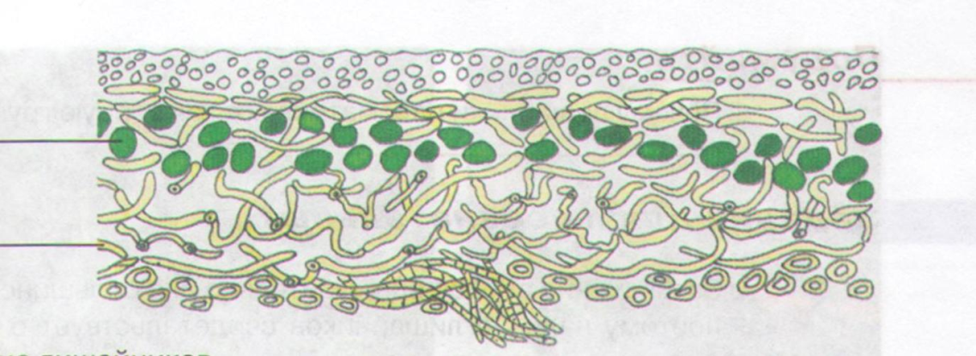
Задание №3 : Прочитайте текст учебника «Строение лишайников» (с.104), . рассмотрите рис. 67 ( с.105) в учебнике и подпишите части лишайника:

Заполните в таблицу: (с.104)

Строение лишайников
Структурный компонент | Выполняемые им функции
нити гриба
клетки водорослей
Задание №4: Прочитайте текст учебника «Размножение лишайников» (с.105), дополните предложение:
Лишайники размножаются __________________ или_____________________
Задание №5 : Прочитайте текст учебника «Значение лишайников» (с.105), заполните схему:
ЗНАЧЕНИЕ ЛИШАЙНИКОВ

